Продолжается конкурс на предоставление грантов губернатора на развитие гражданского общества

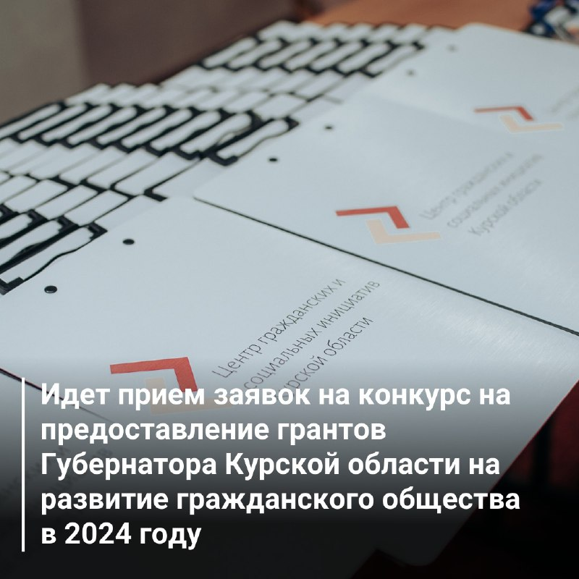

Продолжается прием заявок на конкурс по предоставлению грантов губернатора Курской области на развитие гражданского общества. Заявки принимаются до 23:30 12 апреля в электронном виде на платформе https://курск.гранты.рф/. Максимальный размер гранта на реализацию одного проекта составляет не более 1,5 млн рублей.
К участию в конкурсе приглашаются некоммерческие неправительственные организации со сроком государственной регистрации более полугода на дату окончания приема заявок и зарегистрированные в качестве юридического лица на территории Курской области.
Организатором конкурсного отбора является Центр гражданских и социальных инициатив Курской области. Подробная информация доступна по ссылкам: https://anocentr46.ru/ и https://vk.com/centr_nko46.

